Досрочная пенсия для многодетных мам

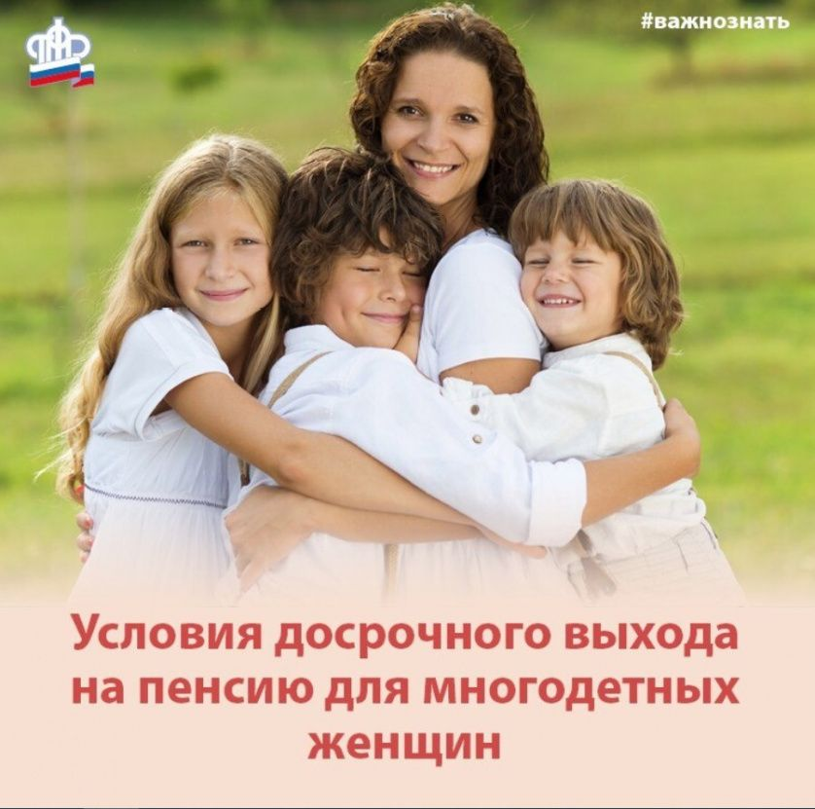
Клиентская служба (на правах отдела) в Муслюмовском районе напоминает, что согласно ст. 32 Федерального закона от 28.12.2013 № 400-ФЗ «О страховых пенсиях» многодетные мамы могут выйти на пенсию досрочно в зависимости от количества детей.
Так, женщинам, родившим пять и более детей, пенсия назначается в 50 лет. Мама троих детей сможет досрочно выйти на пенсию в 57 лет, а родившая четырех детей – в 56 лет. С 2021 года женщины, родившие и воспитавшие четырех детей до достижения ими возраста 8 лет, могут оформить страховую пенсию по старости при достижении 56 лет. Это право закреплено законодательно и действует с 2019 года, но с учетом переходного периода по повышению пенсионного возраста, который завершится к 2028 году, впервые воспользоваться им смогут женщины 1965 года рождения в этом году. С 2023 года женщинам, родившим трех детей и воспитавшим их до достижения возраста 8 лет, пенсия будет назначаться в 57 лет.
Основными требованиями для установления пенсии данного вида являются:
- 15 лет страхового стажа;
- необходимое количество пенсионных коэффициентов (в 2021 году – 21);
- воспитание ребенка до 8 лет;
- отсутствие в отношении детей факта лишения родительских прав либо отмены усыновления.
Отметим, что женщины, родившие двух и более детей, также могут выйти на пенсию раньше. Если мамы имеют страховой стаж не менее 20 лет и проработали не менее 12 календарных лет в районах Крайнего Севера либо не менее 17 календарных лет в приравненных к ним местностях, то пенсия им может быть назначена по достижения возраста 50 лет.
Напомним, в страховой стаж включаются периоды ухода за детьми до полутора лет (но не более 6 лет в общей сложности). За период ухода за первым ребенком до полутора лет начисляется 1,8 пенсионного коэффициента за год (2,7 за полтора). За период ухода за вторым ребенком – 3,6 пенсионного коэффициента за год (5,4 за полтора), за третьим и четвертым – 5,4 коэффициента за год (8,1 за полтора). Периоды ухода засчитываются в страховой стаж, если им предшествовали или за ними следовали периоды работы, за которые начислялись и уплачивались страховые взносы в Пенсионный фонд.

